Scenariusz zajęć
Grupa I
21.04.2020
Alina Doberska

Witaminy dla zdrowia i urody.

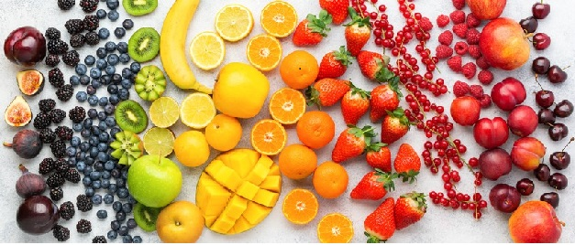
Dzień dobry. Witam ponownie.
Mam nadzieję, że udało wam się pomalować pięknie świąteczne pisanki, a szczypiorek rośnie i przydał się już nie raz.
Dziś znowu trochę o witaminach. Mówiliśmy już o nich przy okazji robienia wiosennych kanapek. Pamiętacie? Mam nadzieję, że tak.
Proponuję witaminy nie tylko dla zdrowia, ale i urody. Wszyscy wiemy jak ważną rolę odgrywają one jeśli chodzi o prawidłowe funkcjonowanie naszego organizmu. Na początek zapraszam na krótki film, link poniżej.
https://www.youtube.com/watch?v=s9ZCq9fVGAA
Prawda, że film był „smaczny”, aż ślinka cieknie. Czy znaliście nazwy wszystkich warzyw? Jeśli tak to brawo, jeśli nie to dla przypomnienia kilka zagadek.

Kształtem podobne są do kabaczka albo do cukinii,
Nie każdy to wie – są to kuzynki dyni.
Każdy z nich w fioletowy, ciemny płaszcz ubrany,
Możesz zjeść je do obiadu, są to… (bakłażany)

Wygląda z daleka jak ogórek, lecz inaczej smakuje,
Surowo jej się nie je – najpierw się gotuje.
W warzywniaku tuli dynię,
Skórkę ma zieloną, mam na myśli… (cukinię)

Zielony kuzyn kalafiora, gdy ugotowany
Na talerzy do obiadu może być podany.
Dzięki tym warzywom – siła, zdrowie i muskuły,
Zgadniesz co mam na myśli? Chodzi mi o…(brokuły)
Znajdziesz je w sadzie zielone lub czerwone,
Jesienne owoce smaczne, ulubione!
W bajkach nosi jest na grzbiecie wesoły jeż,
Ale naprawdę ich nie je – dobrze to już wiesz.
(jabłka)

Złoty ma kolor, jest słodka i soczysta,
Rośnie na drzewie, to sprawa oczywista.
Jest jesiennym owocem, koleżanką jabłuszka,
Na pewno już wiesz, to o czym mówię, to… (gruszka)

Czasem są suszone, choć najzdrowsze są świeżutkie,
Są mniejsze od jabłka, ale nie takie malutkie!
Kolor mają fioletowy, kształt podobny do oliwki,
Jesz je chętnie, wiesz na pewno, że chodzi o… (śliwki)

Czasem z końcem października robisz z niej lampiony,
Czasem zupą z niej zrobioną talerz wypełniony,
Kolor ma pomarańczowy, jak marchewka czy brzoskwinia,
Miał Kopciuszek z niej karetę, to jest właśnie… (dynia)

Kolor mają intensywnie różowy,
Gdy dotniesz go obranego – już twój palec kolorowy.
Mają dużo wartości, rosną jak ziemniaki
Schowane pod ziemią, a są to… (buraki)

Możecie teraz sami lub razem z rodzicami dokończyć i pokolorować poniższe obrazki.

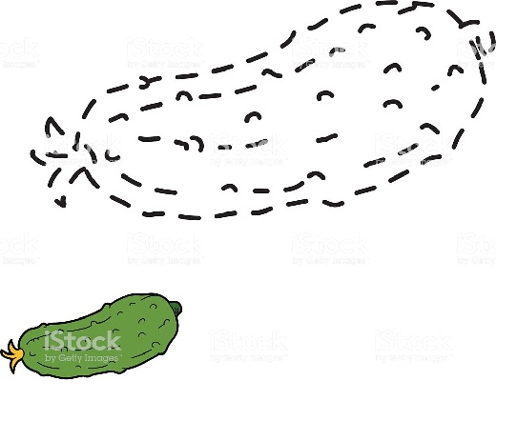
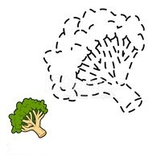
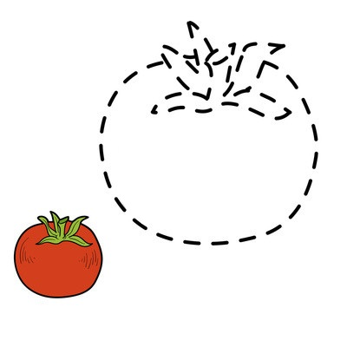
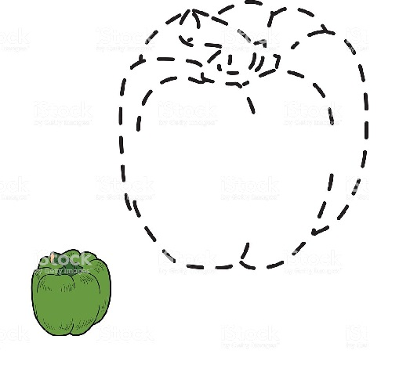
Starszym dzieciom proponuję rozsypankę wyrazową. Ułóż poprawnie zdania.
funkcjonowania niezbędne są organizmu. do prawidłowego Witaminy

i warzywach. znajdziemy Najwięcej w owocach witamin

zjadać porcje Pamiętaj, by codziennie owoców. warzyw i

dokładnie owoce przed jedzeniem. i warzywa myj Zawsze

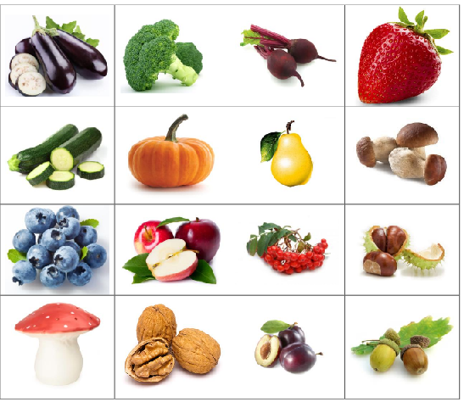
Na poniższej planszy widzicie warzywa i owoce, spróbujcie je nazwać, jeśli macie problem poproście o pomoc rodziców.
Posłuchajcie teraz piosenek o witaminach.
https://www.youtube.com/watch?v=BFZ7oKmn7WQ
https://www.youtube.com/watch?v=5IQBQBvgjrg

W warzywach i owocach tkwi ogromna siła korzystajmy z tego jak najczęściej. Dbajmy o to by znajdowały się na naszych talerzach każdego dnia.
Na pewno nabrałyście już ochoty na przygotowanie czegoś smacznego. Proponuję pyszny koktajl mleczno-owocowy dla zdrowia i „pyszną” maseczkę dla urody. Pamiętajcie przy korzystaniu z urządzeń kuchennych koniecznie zadbajcie o swoje bezpieczeństwo, przestrzegajcie zasad BHP.

Jak przygotować koktajl? To proste. Potrzebne będzie tylko mleko i owoce takie które akurat macie w domu (banan, jabłko, gruszka, cytryna). Obejrzyjcie krótkie filmy jak prosto przygotować koktajle, a jakich owoców użyjecie zależy tylko od was.
https://www.youtube.com/watch?v=5xRxHKiT8Rg
https://youtu.be/7SunEWQEaWM

Koktajle gotowe, pewnie już wypite. Teraz czas na chwilę dla urody. Wykonanie maseczki owocowej lub warzywnej jest też bardzo proste. Jej wpływ na naszą cerę-ogromny. Wiem dziewczyny, że to dla was bardzo ważne. Maseczki też możecie zrobić z tego co akurat jest w domu. W poniższych linkach znajdziecie kilka prostych przepisów.
https://youtu.be/x5faiqhnIsA
https://www.youtube.com/watch?v=E6edUjQc874

Mam nadzieję, że do maseczek coś się w domu znalazło, a przepisy nie okazało się trudne. Jeżeli maseczki gotowe to koniecznie teraz chwila relaksu. Nałóżcie na twarz, otwórzcie poniższy link, ułóżcie się wygodnie na kanapie i… odpoczywajcie. Nic tak nie regeneruje organizmu jak chwila dla siebie.
https://www.youtube.com/watch?v=SCjAEV2v6JU

Pozdrawiam.
Pani Alina.

